Комплекс упражнений для занятия физкультурой
на Апрель 4 неделю
для детей младшей группы (3 - 4 года)
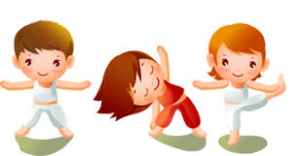

Добрый день, уважаемые родители!

Мы разработали для Вас ряд упражнений и игр для физического развития вашего ребенка в домашних условиях.

Нашим детям для правильного развития опорно-двигательного аппарата необходимо выполнять комплекс физических упражнений. Наличие регулярной адаптированной нагрузки позволит ребенку вырасти здоровым и сильным. Родителям полезно заниматься физкультурой вместе с детьми и собственным примером прививать детям любовь к физкультуре и спорту.
Перед физкультурными занятиями дома желательно хорошо проветрить помещение. Это позволит совместить физические упражнения с закаливанием.
Во время физкультурных занятий очень важно следить за точностью и правильностью выполнения движений детьми, ведь именно правильное выполнение упражнений является залогом правильного и гармоничного развития суставов.

Упражнение 1. «Петушок хлопает крыльями». Стоя, слегка расставив ноги, поднять руки в стороны вверх, ладонями вниз (вдох). Опустить руки и хлопнуть себя 3—4 раза ладонями по бедрам, произнося «так-так- так» (выдох). Повторить 3—6 раз.

Упражнение 2. «Лошадка бежит». Пробежаться по комнате, поднимая высоко колени.

Упражнение 3. Обычная ходьба. Продолжительность 20—30 с.

Упражнение 4. В руках теннисный мяч или другой мелкий предмет. Развести руки в стороны (вдох), вытянуть их вперед и переложить мяч из одной руки в другую (выдох). Опустить руки (пауза). Повторить 4—6 раз.

Упражнение 5. Развести руки в стороны (вдох), наклониться и переложить мяч под ногами из одной руки в другую (выдох), вернуться в и. п. (пауза). Повторить 2—4 раза. Темп медленный.

Упражнение 6. И. п. лежа на спине, руки разведены в стороны, ноги на ширине плеч, в руке мяч. Повернуть туловище и дотянуться рукой с мячом до другой руки, лежащей на коврике. Повторить 3—6 раз в каждую сторону. Темп медленный.

Упражнение 7. И. п. лежа на спине. Поднять согнутые ноги и передать мяч под обеими ногами. Можно перекладывать мяч то под правой, то под левой ногой. Повторить 2—4 раза. Темп медленный.

Упражнение 8. Упражнение с большим мячом. Поднять мяч к груди обеими руками, локти отвести в стороны и бросить мяч вперед. Повторить 3—4 раза.

Упражнение 9. Поднять мяч над головой обеими руками и бросить из-за головы вперед. Повторить 2—6 раз. Темп средний.

Упражнение 10. Ходить простым шагом. На вопрос: «Как жук жужжит и машет крыльями?» поднять руки в стороны и опустить через стороны вниз, произнося «жжж». Общая продолжительность 20—30 с.

В завершении нашего занятия вместе с детьми читаем стихотворение:
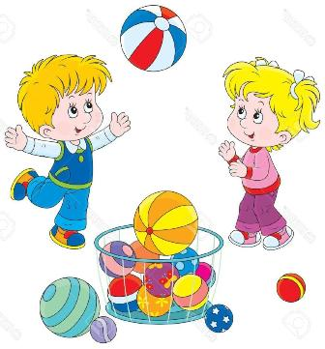
Физкультура – враг болезней!
Всем известно с детских лет.
В жизни средства нет полезней
От телесных разных бед.
Значит надо в самом деле
С физкультурою дружить.
Чтобы жизни удивляться,
Чтобы духом не стареть,
Надо физкультурой заниматься,
Надо лень преодолеть!

Надеемся, что данный материал поможет Вам провести время с ребёнком интересно, весело, а главное - полезно.

Желаем Вам ЗДОРОВЬЯ!
До новых встреч!!!

